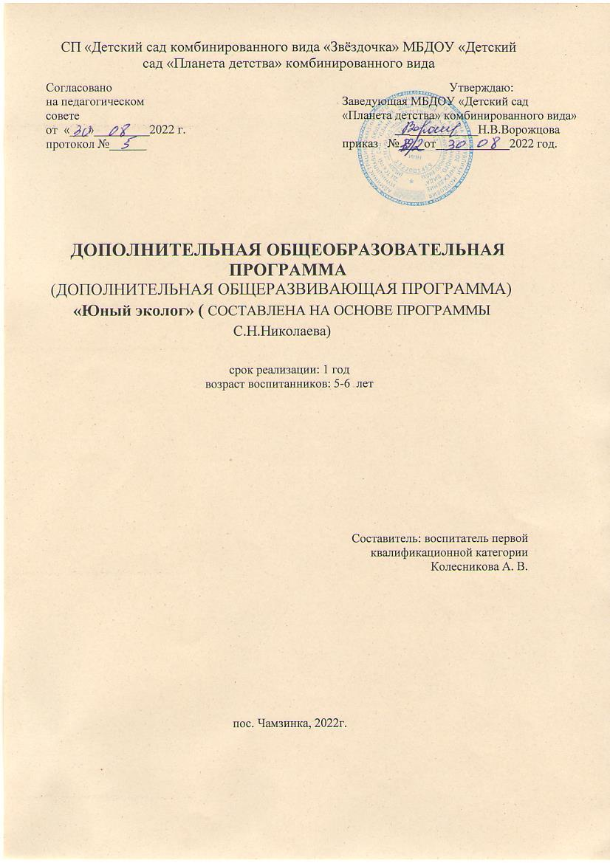

Содержание

I. ЦЕЛЕВОЙРАЗДЕЛ………………………………..  - Пояснительнаязаписка……………………………  - Планируемыерезультаты………………………….  - СОДЕРЖАТЕЛЬНЫЙРАЗДЕЛ…………………..  - ОРГАНИЗАЦИОННЫЙРАЗДЕЛ………………...  3.1. УсловияреализацииПрограммы………………….  3.2. Мониторинг…………………………………………  Литература…………………………………………………  ПриложениекПрограмме……………………………….. | 3  3  4  6  8  8  10  13  14

- ЦЕЛЕВОЙРАЗДЕЛ

Пояснительнаязаписка

С целью повышения уровня обучения в области познавательного развития воспитанников СП «Детский сад комбинированного вида «Звёздочка» МБДОУ Детский сад «Планета детства» комбинированного вида реализована дополнительная образовательнаяпрограммаС.Николаевой«Юныйэколог»,реализация которойдолжнаповысить уровеньобучениядошкольников.Программа С. Николаевой «Юный эколог», созданная на основе собственной Концепции экологического воспитаниядошкольников. Программа ориентирует воспитателя на системный подход в экологическом воспитании дошкольников,чтонашлоотражениевееструктуре.Программа
«Юный эколог» разработана на основе теоретических и практических исследований в области экологического воспитаниядошкольников,проводимыхавторомнапротяжениимногихлетвРоссийскойакадемииобразования.Онаимеетобстоятельноеметодическоеобеспечение,втомчислеопубликованныеранееразработкипосозданиюэколого-педагогической среды в ДОУ и разработки конкретных технологий для практической работы с детьми разных возрастныхгрупп. Материалы, опубликованные в серии статей в журнале «Дошкольное воспитание», получили высокую оценкупедагогическойобщественности.

Цельпрограммы:
Формированиеудетейдошкольноговозрастаосновэкологическойкультуры,развитиеинтересакприродеивоспитаниебережногоотношенияковсемуживомуна земле.

ОсновныезадачиПрограммы:
- Формированиеосознанноправильногоотношенияктемобъектамприроды,которыенаходятсярядом;
- Расширениепредставленийдетейдошкольноговозрастаомногообразииприродныхявлений,растительномиживотноммире;
- Развитиепониманиясуществующих взаимосвязейвприродеиместачеловекавнем;
- Созданиеусловийдляформированияазовэкологическиграмотногонравственногоповедениявприроде;

- Формированиепотребностизаботитьсяобэкологическойчистотесвоегодвора,участкадетскогосада,группы,огорода.

Принципыреализациипрограммы:
- постепенноенаращиваниеобъемаматериала;
- первоочередноеиспользованиеприродногоокружения:растениииживотныхзеленойзоныдетскогосадаиучастков;
- продвижениедетейотединичныхсенсорныхвпечатленийкмногообразиюэтихвпечатлений,затем–кконкретнымпредставлениям,затем–кобобщению представлений;
- широкоеиспользованиеразных видовпрактическойдеятельности;
- подачапознавательногоматериаласпомощьюприемов,вызывающихудетейинтересиположительныеэмоции.

Планируемыерезультаты

Планируемыерезультатыпоосвоениюданнойпрограммысоответствуютцелевымориентирам,обозначеннымивФГОСДО,а именно:
- ребенокпроявляетлюбознательность,задаетвопросывзрослымисверстникам,интересуетсяпричинно-следственнымисвязями,пытаетсясамостоятельно придумыватьобъясненияявлениямприродыипоступкамлюдей;
- ребеноксклоненнаблюдать,экспериментировать;
- обладаетначальнымизнаниямиосебе,оприродномисоциальноммире,вкоторомонживет;
- знакомспроизведениямидетскойлитературы,обладаетэлементарнымипредставлениямиизобластиживойприроды,естествознания, математики,историии т.п.

Детибудут знать:
Об экологических системах (лес. река, пруд. село).Остадияхразвитияживыхорганизмов.
Оприродно-климатическихзонахЗемлииродногокрая.

Об особенностях внешнего вида растений и животных в зависимости от среды обитания.Оприспособляемости растенийи животныхкусловиям жизни.
Ороличеловекавсохранениивзаимосвязей вприроде.

Детибудутиметьпредставления:
О соотношении воздуха, воды и суши на Земле.ОСолнечной система и её планетах.
Обособенностяхвнешнеговидарастенийиживотных,обитающихвразныхприродныхзонах.Овозникновении жизни наЗемле.

Детибудут уметь:
Спомощьюмоделейустанавливатьвзаимосвязирастенийиживотных:сусловиямижизнивразныхприродныхзонах.
Проводитьсамостоятельноиспомощьювзрослогоопытыиэкспериментыиделатьвыводы.Объяснятьэкологические зависимости.
Устанавливатьпричинно-следственныесвязимеждусостояниемокружающейсредыжизньюживыхорганизмов.

СОДЕРЖАТЕЛЬНЫЙ РАЗДЕЛ

Учебныйплан
Временнойпериод | Количествозанятий
В неделю | 1
Вмесяц | 4
Вгод | 34

ПродолжительностьНОД

Группа | Продолжительность | Количество детей
Старшая | 20-25 | 16

Видыдеятельности:

Организованные | Совместные | Деятельностьситуаций
- экскурсии (потерритории  учреждения);  -  непосредственнаяобразовательная | - наблюдения в уголке природы, труд в уголкеприроды,  - целевыепрогулкинаприроде,  - чтение художественных произведений о природе(стихи,рассказы, сказки),  - рассматриваниеиллюстрацийвкнигах, | - экологическиетропы.  - игры (подвижные,дидактические,театрализованные,музыкальные,  - различныевиды

деятельность(познавательная,комбинированная,интегрированная);  - наблюдения заживотными ирастениями,  явлениямиприроды,  деятельностьюлюдейвприроде. | -экологическиесказки,  - рассматриваниекартинизжизнидикихживотных,  -художников И.И.Левитана, А.К.Саврасова,В.Д.Поленова.И.И.Шишкина,и др.,  - рассказы воспитателя о животных, растениях,неживой природы, о заповедниках, заказниках,памятниках природы т.д.,  - беседыиразговорысдетьминаэкологическиетемы,  - сборколлекций,семян,камней,листьев,  - экологические праздники и досуги (''День птиц"."ДеньЗемли", "Деньрождения Леса"ит.д.),  - опытыиэксперименты,поисковаядеятельность,  - экологическиетренингисобсуждениемипроигрыванием | изобразительнойдеятельностина  экологическуютематику,  - работа с календарямиприроды, дневникаминаблюдения,  - изготовление иобыгрывание макетов(зоопарк, дикие животные,домашниеживотные,  животныежарких стран,лес  - наше богатство, кто в рекеживет).

- ОРГАНИЗАЦИОННЫЙРАЗДЕЛ

Программа"Юныйэколог"ориентировананадетей-понейможноразвиватьэкологическуюкультурудошкольников.
Впрограммепредставленосемьразделов:
Первый раздел -это элементарные сведения о мироздании, неживой природе Земли и ее значении в жизни живыхсуществ;
Следующие два (второй и третий разделы) посвящены раскрытию взаимосвязи растений и животных со средойобитания;
Четвертый раздел прослеживает роль взаимосвязей в процессе онтогенеза- роста и развития отдельных видоврастенийи высшихживотных;
Впятомразделе,раскрываютсявзаимосвязивнутрисообществ,жизнькоторыхдетимогутнаблюдать.
Вшестомразделепоказаныразныеформывзаимодействиячеловекасприродой.Особое(оздоровительное)значениеимеетпервыйпункт,вкоторомрассматриваютсяпотребностичеловека(детей)какживыхсуществивытекающиеотсюда требования к окружающей среде.
Вседьмомразделеданыобщиерекомендациикраспределениюматериалаповозрастам.
Экологические знания — не самоцель, а лишь средство формирования отношения к природе, которое строится наэмоционально-чувствительнойоснове,проявляемойребенком вразныхвидах деятельности.

УсловияреализацииПрограммы

ВоспитателиСП «Детский сад комбинированного вида «Звёздочка» МБДОУ «Детский сад «Планета детства» комбинированного вида,работаютнадобогащениемразвивающей среды по обеспечению Программы, «экологического пространства». «Экологические пространства» – этоусловное понятие, которым мы обозначаем специальные места в детском саду, где природные объекты сгруппированыопределенным образом, и которые можно использовать в педагогическом процессе экологического воспитания детей. Онаиспользуется в познавательных и оздоровительных целях, для развития у детей навыков труда и общения с природой, дляэкологического воспитаниядошкольниковипропагандыэкологических знанийсредивзрослых.

В группе имеется уголок природы. Главная особенность уголка природы – его непосредственная близость кдетям, что позволяет воспитателю организовать различную их деятельность на протяжении всего учебного года. Этопрежде всего длительные наблюдения за растениями, общение с ними, уход и выращивание. Минимальныйсостав уголка природы независимо от возраста детей включает комнатные растения. Воспитатели следят затем, чтобы растения, размещенные в данной группе хорошо себя чувствовали (хорошо росли, хорошо выглядели, цвели ит.д.).
В уголках природы есть место для труда, календаря наблюдений, для размещения ящиков с посадками (лука, овса,рассады). Работа с календарем, уход за обитателями уголка природы, наблюдения за посадками – это все компонентыметодикиэкологическоговоспитания.Уголокприродысистематическииспользуетсявпедагогическомпроцессе.Воспитатели организовывают в нем три вида деятельности: создание и поддержание необходимых условий для жизнирастений, познавательно-ознакомительную и общение с природой. Мы рассматриваем эту деятельность как совместныетрудовые операции взрослого и детей.
Помиможивыхобъектовзеленойзоныдетскогосадаважнымусловиемуспешнойработысдетьмипопрограмме
«Юныйэколог»являетсяналичиекниг,методическихпособий,игрушек,наглядногоматериалаидругогооборудования.
необходимогодля веденияэколого-воспитательногопроцессавдетскомсаду.Книгиимеютсяразные:справочные,методические,детские.Встаршихгруппахестьглобус–этообъемнаямодельЗемли.Вметодическомкабинете-комплекты таблиц и картин с изображением различных природных зон, времен года, труда человека в природе, диких идомашних животных. Детскийсадимеетколлекциюразныххудожественных произведений, связанных с природой: изделия народных промыслов. Все они прекрасны – жостовскиеподносы,гжельскаяпосуда,полховскиеизагорскиематрешки,деревянныепредметысгородецкойросписью.Дляэкологическоговоспитанияособоезначениеимеетхохломскаяросписьсеепрекраснымрастительныморнаментом.Хохлома – это яркое проявление глубинной взаимосвязи российского народа с природой, это эмоциональное выражениелюбвикней.Такаякрасивая,ноудивительнопростаяроспись–листики,ягодки,травинки,завитыестебельки.Богородская деревянная резная игрушка – веселая, с подвижными деталями. Она демонстрирует материал, мастерстворезчиков,любовькживотным.

Мониторинг

Мониторингпроводитсядваразавгод:вначалеучебногогода(1-2неделисентября)ивконцеучебногогода(3-4неделимая)Критерииоценкизнанийиуменийобучающихся: усвоенматериал,впроцессе усвоения,неусвоен.
Усвоен:
- Ребёнокзнаетосновныепризнакиживого,устанавливаетсвязимеждусостояниемживыхсуществ,средойобитанияисоответствиемусловийпотребностям.Знанияносятобобщённый,системныйхарактер.
Владеетпредметнымипонятиямивсоответствииспрограммой,устанавливаетподруководствомпедагогаисамостоятельночастные,и общие связи.
- Пользуетсянаблюдениемдляпознанияприроды.
- Владееттрудовымиумениями,достигаяхорошихрезультатов.
- Достаточноуверенноориентируетсявправилахповедениявприроде,стараетсяихпридерживаться.
- Ребенок знает представителей животного мира и разделяет их по видам. Аргументирует свой выбор. Соотноситпредставителейживотногомирасосредойобитания.Называетиххарактерныепризнаки.Проявляетинтересиэмоционально выражаетсвое отношениекним.Знает,какнужно ухаживатьза домашнимиживотными.
- Понимаетвзаимосвязьмеждудеятельностьючеловекаижизньюживотных,птицирастений.
- Безтрудавыражаетсвоеотношениекпредставителямживотногомира.
- Классифицируетрастенияповидам,знаетиххарактерныепризнаки.
- Называет условия, необходимые для жизни, роста и развития комнатных растений. Знает, как правильно нужноухаживать за ними. У него сформированы практические умения и навыки ухода за растениями. Он проявляет интерес иэмоциональновыражаетсвоеотношениекрастениям.Знаетобъектынеживойприродыиправильноназываетихотличительныехарактеристики.Самостоятельноприводитпримерытого,кемидлячегоонимогутбытьиспользованы.
- Правильно называет времена года, перечисляет их в нужной последовательности, знает характерные признакикаждого времени года.
- Бережно, заботливо, гуманно относится к природе, нетерпим к другим детям и взрослым в случае нарушения имиправилобщения с природой.Готовоказатьпомощьвслучаенеобходимости.
- Мотивом бережного отношения к природе служат понимание ценности жизни, стремление к совершению добрыхпоступков.Познавательноеотношениеустойчиво.Эмоционально воспринимаетприроду,видитеёкрасоту.
Впроцессеусвоения:
- Ребёнокразличаетбольшоеколичествообъектовприроды,вычленяетхарактерныеи-подруководствомпедагога
- существенныепризнаки.
  - Знает признаки живого. Устанавливает частные и некоторые общие связи.
- Умеет сравнивать объекты по признакам различия и сходства. Использует известные способы наблюдения для познаниязакономерностейприроды.Недостаточно овладелобщимипонятиямииобщимисвязями.

  - Трудовыепроцессывыполняетсамостоятельно,достигаетхорошихрезультатов.
  - Ребеноквосновномзнаетпредставителейживотногомираиразделяетихповидам.Невсегдаможетаргументировать свой выбор. Соотносит представителей животного мира со средой обитания. Иногда не может назвать иххарактерные признаки. Проявляет интерес и эмоционально выражает свое отношение к ним. Знает, как нужно ухаживатьзадомашними животными иобитателями уголка природы.
  - Иногдазатрудняетсяустановитьвзаимосвязьмеждудеятельностьючеловекаижизньюживотных,птицирастений.
  - Эмоциональновыражаетсвоеотношениекпредставителямживотногомира.Кпроявлениямнегативногоотношенияк природе другимидетьмичаще пассивен.
  - Классифицирует растения по видам. Иногда не может назвать их характерные признаки.
- Называетлишьнекоторыеусловия,необходимыедляжизни,ростаиразвитиякомнатныхрастений.
  - Знает,какправильноухаживатьзаними.Восновномпрактическиеуменияинавыкиуходазанимисформированы.
  - Проявляет интерес и эмоционально выражает свое отношение к бъектам неживой природы и правильно называетихотличительныехарактеристики.Самостоятельноприводитпримерытого,кемидлячегоонимогутбытьиспользованы.
  - Почтивсегдаправильноназываетвременагода.Иногдазатрудняетсяперечислитьихвнужнойпоследовательности. После наводящих вопросов взрослого правильно называет времена года. После наводящих вопросоввзрослого правильноназываетхарактерныепризнаки каждого времени года.
Неусвоен:
  - Ребенокразличаетиназываетбольшоеколичествоживотныхирастений,вычленяетихособенности.
  - Знаетнекоторыеихпотребности(вовлаге,впище).
  - Устанавливаетчастныесвязи,сравниваетобъектыпоотдельнымхарактернымпризнакам.Ввыделенииобщихпризнаковиспытывает затруднения.
  - Несоотноситпредставителейживотногомирасосредойобитания.
  - Неможетклассифицироватьрастенияповидам.Неможетназватьиххарактерныепризнаки.
  - Незнаетусловиянеобходимыедляжизни,ростаиразвитиякомнатныхрастений.Незнает,какправильноухаживатьза ними.Несформированы практическиеуменияи навыкиуходаза ними.

  - Трудовыепроцессывыполняетнесамостоятельно,качествотруданизкое.
  - Не знает объектов неживой природы. Не может правильно назвать их отличительные характеристики. Не знает,кеми для чегомогутбытьиспользованыобъекты неживой природы. -Неправильно называет времена года.Не можетперечислитьих внужнойпоследовательности.

Литература

Николаева С.Н. «Парциальная программа Юный эколог. 2-7 лет. ФГОС.НиколаеваС.Н.«Экологвдетскомсаду».Москва.«Мозаика-синтез»,2002.
Николаева С.Н.«Юный эколог» средняя группа. Москва. «Мозаика-синтез», 2010.НиколаеваС.Н.«Юный эколог»старшаягруппа.Москва.«Мозаика-синтез»,201
НиколаеваС.Н.«Юныйэколог»подготовительнаягруппа.Москва.«Мозаика-синтез»,2010.
РыжоваЛ.В.«Методикапроведениязанятийпознавательногоцикла»Издательство«Мозаика–Синтез»Москва.2014. С. Н.
Николаева «Воспитание экологической культуры в дошкольном детстве». Москва. «Новая школа» 1995.С.Н.Николаева «Юный эколог»Москва.«Мозаика-синтез»,2010.
С. Н. Николаева «Методика экологического воспитания в детском саду». Москва. «Просвещение».2001.С. Н. Николаева «Комплексные занятия по экологии». Москва. Педагогическое общество России. 2005.Л.П.Молодова«Экологические занятияс детьми».Минск.«Асар».1996.
М. А. Рунова «Ознакомление с природой через движения». Москва. «Мозаика-синтез», 2006.Н.А.Рыжова«Воздухневидимка»Москва.1998.

Перспективныйпланзанятийпопрограмме«Юнийэколог»встаршейгруппе

сентябрь1. Наблюдение «Что цветѐт на нашем участке в начале сентября? Какие они -
цветущие растения?»
2. Наблюдение «Что было сначала, что было потом? Соберѐм семена садовых цветов»
3. Наблюдение «Нужно ли собирать семена дикорастущих растений?»
4. Образовательная ситуация «Как заполнять календарь природы?»
октябрь1. Образовательная ситуация: «Делаем книгу «Приключения мышонка Пика»)
2. Образовательнаяситуация: «Овощи и фрукты на нашем столе»
3. Экскурсия в библиотеку
4. Образовательная ситуация «Растения в нашем уголке природы»
ноябрь1. Образовательная ситуация: «Корова и коза - домашние животные»
2. Образовательная ситуация: «Для чего животным хвосты?»
3. Образовательная ситуация «Как лесные жители белка и медведь готовятся к зиме»
4. Образовательная ситуация: «Лошадь и овца - домашние животные»
декабрь1. Образовательная ситуация «Письма заболевшим детям»
2. Образовательная ситуация: «Станем юными защитниками природы»
3. Образовательная ситуация «Как лесные звери - белка, заяц, медведь, лиса -
проводят зиму в лесу»
4. Наблюдение «Какой снег? Снежинки очень красивы».
январь1. Наблюдение «Получаем талую воду. «Замораживаем воду»
2. Чтение произведения Е. Чарушина «Что за зверь?»
3. Наблюдение «Какие птицы летают? Когда птицы бывают заметны?»
4. Образовательная ситуация « Лес - это дом для многих животных»
февраль1. Наблюдение «Выращиваем лук»
2. Наблюдение «Выращиваем лук»
3. Наблюдение «Выращиваем лук»
4.Образовательная ситуация «Прошла зима холодная»

март1. Образовательная ситуация «Подарок дорогому человеку: маме, бабушке, сестренке»
2. Образовательная ситуация «Наши четвероногие друзья»
3. Образовательная ситуация» Как люди заботятся о своем здоровье весной»
4. Образовательная ситуация «Мать - и - мачеха - первые цветы на участке» «Где
можно найти мать - и - мачеху?»
апрель1. Наблюдение «В каких местах растет мать - и - мачеха? Мать - - мачеха - что это за
цветы?»
2. Образовательная ситуация «Сравним кошку с собакой»
3. Образовательная ситуация «Весна в жизни лесных зверей»
4. Образовательная ситуация «Люблю березку русскую»
май1. Образовательная ситуация «Береги деревянные предметы»
2. Праздник юных любителей природы

